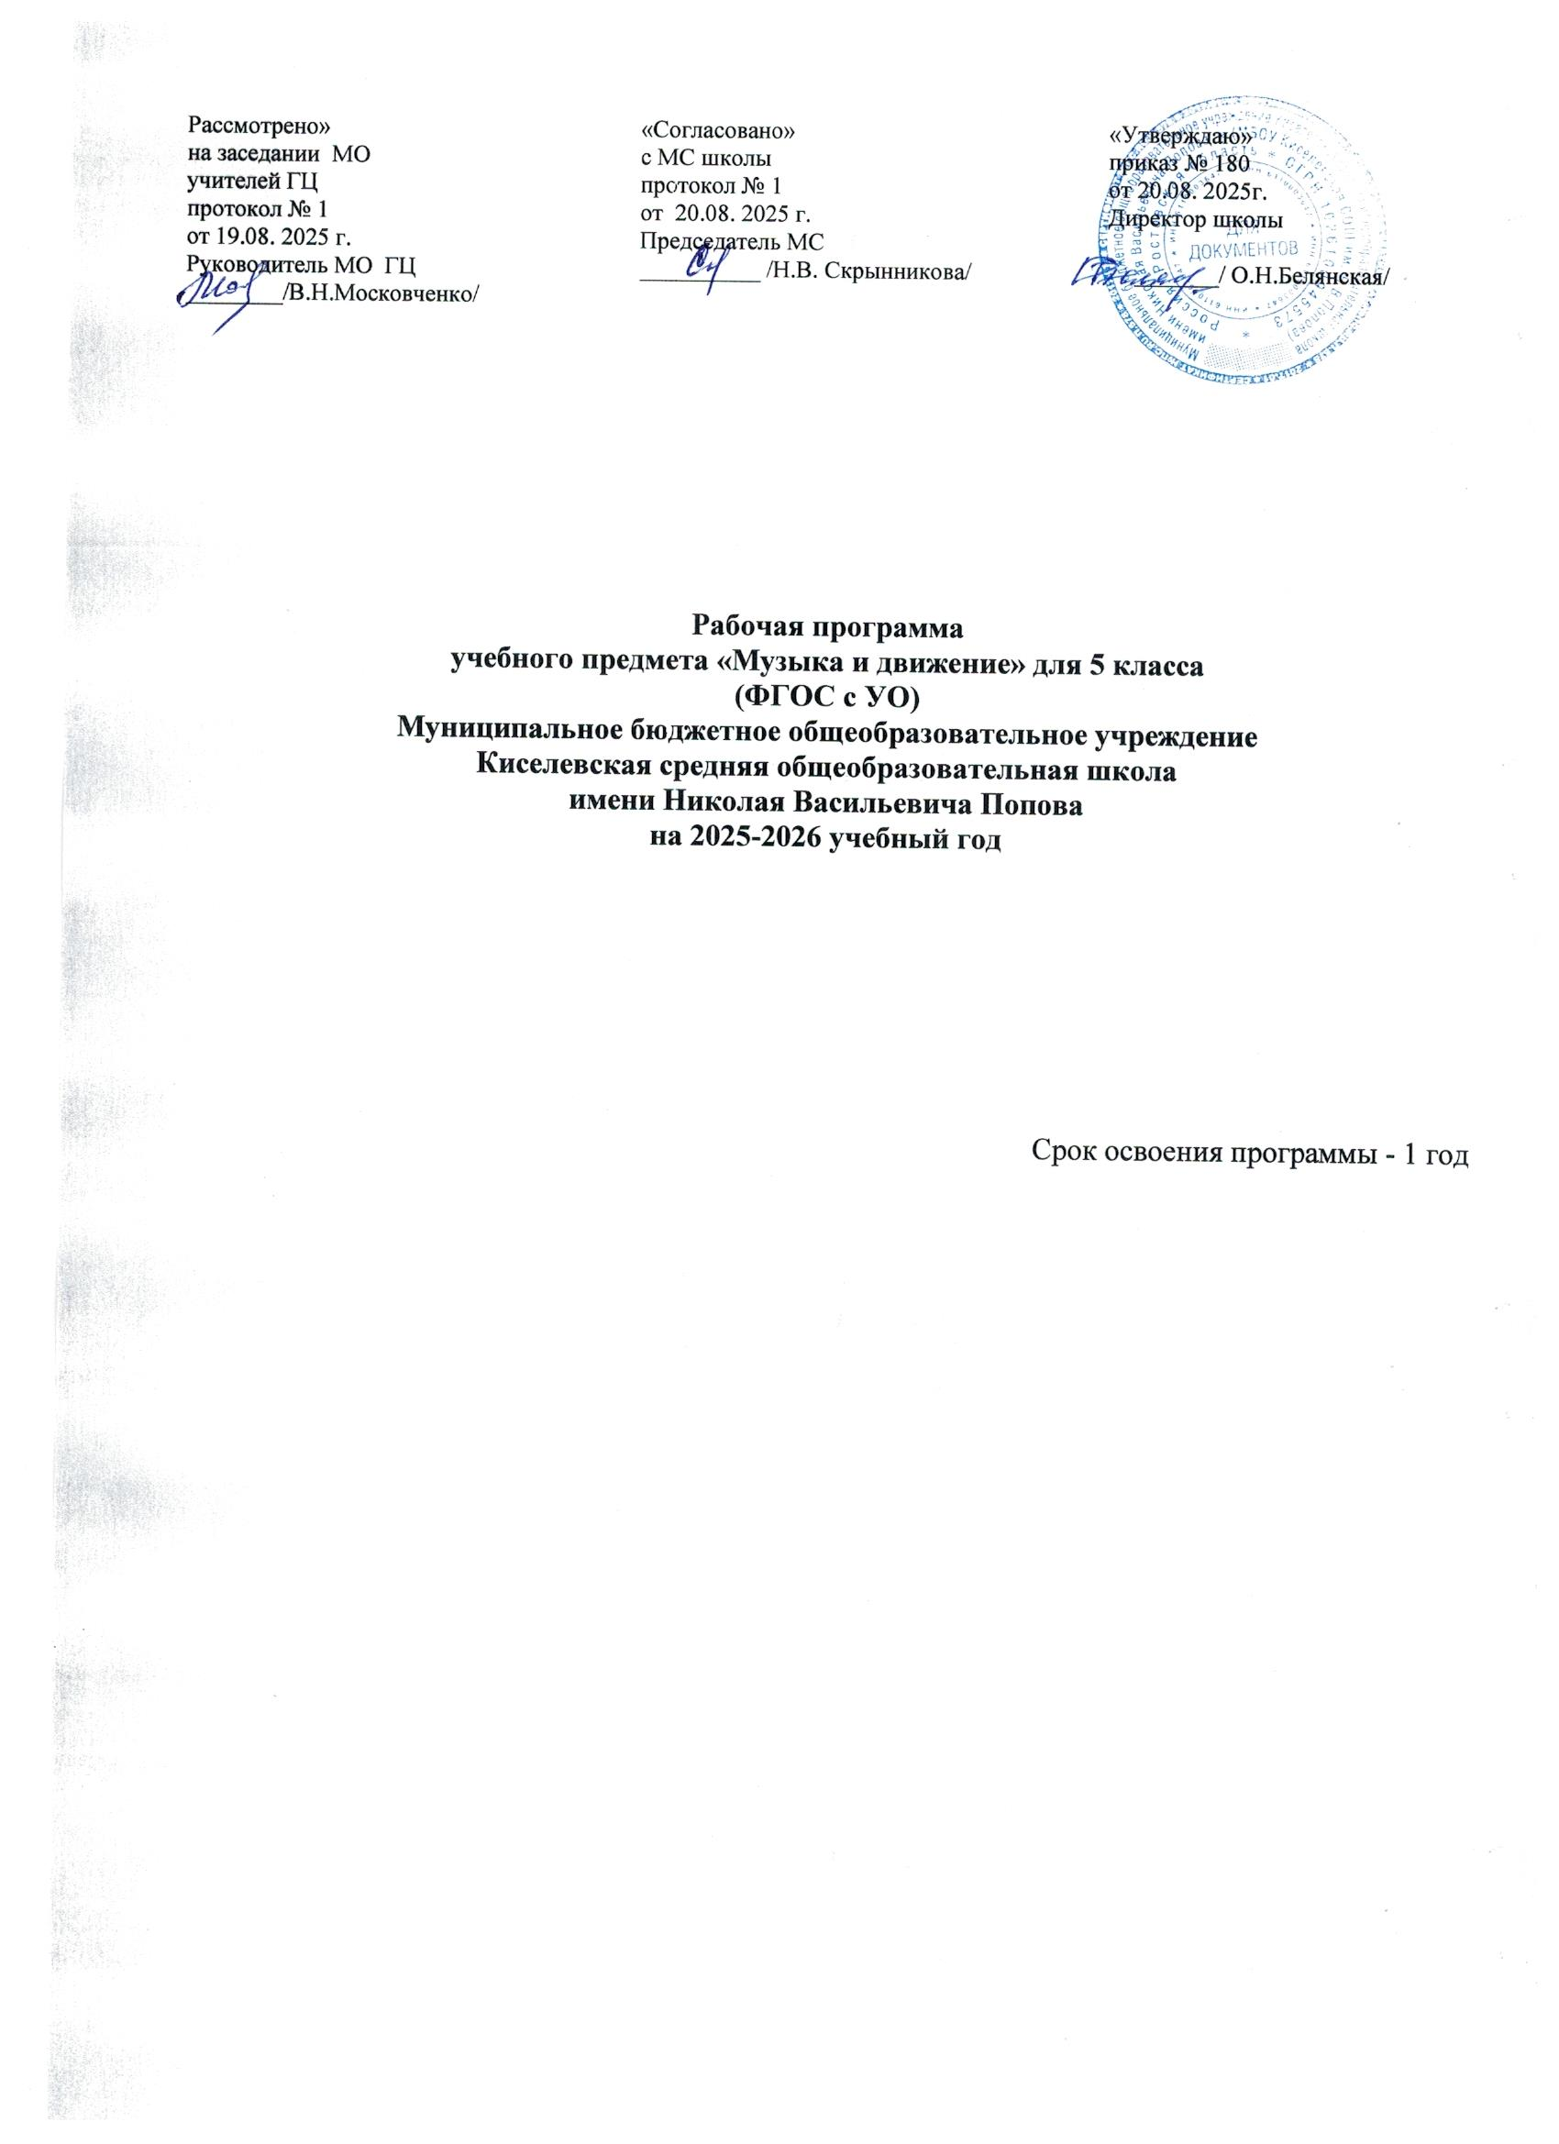Пояснительная записка.

Адресность программы: Рабочая программа учебного предмета «Музыка и движение» (ФГОС с УО, вариант 2) разработана для Бакаева Абдуллы Хаважеевича обучающегося 5 класса МБОУ Киселевской СОШ им. Н.В. Попова на 2025/2026 учебный год на основании заключения протокола ПМПК № 251187 от 26.08.2025г., решения врачебной клинико-экспертной комиссии ГБУ РО «ЦРБ» Заветинского района № 0542 от 25.08.2025г., заявления законного представителя Бакаева Хаважа Загитовича от 29.08.2025г., приказа №189/1 МБОУ Киселевской СОШ им. Н.В.Попова «Об организации индивидуального обучения на дому» от 29.08. 2025г.

Рабочая программа по учебному предмету «Музыка и движение» составлена на основе адаптированной основной общеобразовательной программы обучающихся с умственной отсталостью (интеллектуальными нарушениями) МБОУ Киселевской СОШ им. Н.В. Попова (далее АООП УО (вариант 2), составленной в соответствии с Федеральной адаптированной основной общеобразовательной программы обучающихся с умственной отсталостью(интеллектуальными нарушениями),утвержденной приказом Министерства просвещения России от 24.11.2022г. № 1026

Учебный предмет «Музыка и движение» относится к предметной области «Искусство» и является обязательной частью учебного плана. В соответствии с учебным планом рабочая программа по учебному предмету «Музыка и движение» в 5классе рассчитана на 34учебные недели и составляет 3 часа в неделю.
Основная цель обучения предмету заключается во всестороннем развитии личности обучающегося с умственной отсталостью (интеллектуальными нарушениями) в процессе приобщения его к художественной культуре и обучении умению видеть прекрасное в жизни и искусстве; формировании элементарных знаний об изобразительном искусстве, общих и специальных умений и навыков музыкальной деятельности.

Задачи обучения:
−воспитание интереса к музыкальному искусству;
−раскрытие значения музыкального искусства в жизни человека;
−воспитаниевдетяхэстетическогочувстваипониманиякрасотыокружающего мира, художественного вкуса;
− формирование элементарных знаний о видах и жанрах музыкального искусства.
−расширение художественно-эстетического кругозора;
−развитие эмоционального восприятия произведений искусства, умения анализировать их содержание и формулировать свое мнение о них;
−формирование знаний элементарных снов пения ;
−обучение музыкальным техниками приемам с использованием различных материалов, инструментов и приспособлений.
− обучение разным видам музыкальной деятельности;
− обучение правилам и законам композиции;
−формированиеумениясоздаватьпростейшиемузыкальныеобразыснатурыипообразцупамяти, представлению и воображению;
− воспитание умения согласованно и продуктивно работать в группах, выполняя определенный этап работы, для получения результата общей музыкальной деятельности.
Рабочая программа по учебному предмету «Музыка» в5 классе определяет следующие задачи:
− формирование навыков и приемов работы в разных видах музыкальной деятельности;
− развитие речи обучающихся и обогащение словарного запаса за
счетвведенияновыхслов,обозначающиххудожественныематериалы,ихсвойстваикачества;
− обогащение, уточнение и закрепление представлений о предметах и явлениях окружающего мира;
− воспитание интереса к музыкальной деятельности, эстетических чувствии и понимание красоты окружающего мира;
Воспитаниеадекватногоотношениякрезультатамсобственнойдеятельностиидеятельностидругих, формирование основы самооценки.
Планируемые результаты освоения содержания рабочей программы по учебному предмету «Музыка и движение» в 5классе
Личностные результаты:
- Осознание себя, как ученика, заинтересованного обучением;
- Положительное отношение к окружающей действительности;
- Эстетическое восприятие окружающей действительности;
- Понимание красоты в окружающей действительности и возникновении эмоциональной реакции «красиво» или «некрасиво»;
- Умениевыражатьсвоеотношениекрезультатамсобственнойичужойтворческойдеятельности «нравится» или «не нравится».

Система оценки
достижения обучающимися с умственной отсталостью, планируемых
результатов освоения образовательной программы по учебному предмету «Музыка и движение» в 5 классе.
Оценка личностных результатов предполагает, прежде всего,
оценкупродвиженияобучающегосявовладениисоциальными(жизненными)компетенциями, может быть представлена в условных единицах:
  - 0 баллов – нет фиксируемой динамики;
  - 1 балл - минимальная динамика;
  - 2 балла- удовлетворительная динамика;
  - 3 балла- значительная динамика.

Критериии нормы оценки достижений
Оценка достижений предметных результатов основана на
Принципах индивидуального и дифференцированного подходов к обучению и развитию обучающихся с умственной отсталостью (интеллектуальными нарушениями).
Оценка предметных результатов во время обучения в классе проводится. Целесообразно всячески поощрять и стимулировать работу У обучающихся, используя только качественную оценку. Результат продвижения первоклассников в развитии определяется на основе анализа их продуктивной деятельности: поделок, рисунков, уровня формирования учебных навыков, речи.
СОДЕРЖАНИЕОБУЧЕНИЯ
В результате обучения музыки в 5 классе у обучающихся развивается музыкальный слух, развивается речь , коммуникативные подходы.
У обучающихся формируется база ,основа для творческой деятельности: опыт относительно полных и точных представлений о предметном мире и явлениях окружающей действительности и зрительно-двигательные представления –способы услышанного и увиденного.
Содержание разделов.

№  п/п | Название раздела, темы | Количеств часов | Контрольные работы
1. | Подготовительный период обучения. | 20 | -
2. | «Обучением музыкальной деятельности» | 20 | -
3. | «Развитие у обучающихся умений воспринимать мелодию песни, петь песню. | 20 | -
4. | «Развитие у обучающихся восприятия музыкальных мелодий, формирование умений петь песню в команде.» | 41 | -
 | Итого: | 101 | -

КАЛЕНДАРНО-ТЕМАТИЧЕСКОЕ ПЛАНИРОВАНИЕ.
5 класс.

№ п.п. | Тема урока. | Цель. | Кол-во часов. | Дата.
1 | Слушание громкого звучания музыки. | Исполнять интонационно чисто мелодию песен | 1 | 1.09
2 | Определение начала и конца звучания музыки. | Записывать басовый ключ на стане | 1 | 2.09
3 | Слушание быстрой музыки. | Записывать басовый ключ на стане | 1 | 3.09
4 | Слушание медленной музыки. | Определять знаки альтерации в музыке | 1 | 8.09
5 | Слушание медленной музыки. | Определять знаки альтерации в музыке | 1 | 9.09
6 | Слушание колыбельной музыки. | Определять характер и настроение в музыкальной сказке | 1 | 10.09
7 | Слушание марша. | Принять правильную певческую установку. | 1 | 15.09
8 | Слушание веселой мелодии. | Определять характер музыки, о чем она говорит | 1 | 16.09
9 | Слушание грустной мелодии. | Исполнять песню с элементами интонационной выразительности | 1 | 17.09
10 | Узнавание знакомой песни. | Исполнять песню с элементами интонационной выразительности | 1 | 22.09
11 | Определение характера музыки. | Выполнять слуховой анализ по звукам | 1 | 23.09
12 | Узнавание знакомой мелодии, исполненной на разных музыкальных инструментах. | Выполнять слуховой анализ по звукам | 1 | 24.09
13 | Слушание сольного и хорового исполнения произведения. | Выполнять слуховой анализ по звукам | 1 | 29.09
14 | Определение музыкального стиля произведения. | Выполнять слуховой анализ по звукам | 1 | . 30.09
15 | Слушание оркестра инструментов. | Определять характер музыки, о чем она говорит | 1 | 1.10
16 | Слушание в исполнении которого звучит музыкальное произведение. | Определять характер музыки, о чем она говорит | 1 | . 6.10
17 | Соотнесение музыкального образа с персонажем художественного произведения | Определять характер музыки, о чем она говорит | 1 | 7.10
18 | Подражание характерным звукам животных. | Определять характер музыки, о чем она говорит | 1 | . 8.10

19 | Подражание характерным звукам животных во время звучания знакомой песни. | Определять характер музыки, о чем она говорит | 1 | 13.10
20 | Подпевание отдельных или повторяющихся звуков, слогов и слов. | Определять характер музыки, о чем она говорит | 1 | 14.10
21 | Подпевание отдельных или повторяющихся звуков, слогов и слов. | Определять характер музыки, о чем она говорит | 1 | 15.10
22 | Подпевание отдельных или повторяющихся звуков, слогов и слов. | Определять характер музыки, о чем она говорит | 1 | 20.10
23 | Подпевание повторяющихся интонаций припева песни. | Определять характер музыки, о чем она говорит | 1 | 21.10
24 | Пение слов песни (отдельных фраз, всей песни). | Определять и различать на слух динамические оттенки | 1 | 22.10
25 | Выразительное пение с соблюдением динамических оттенков. | Определять и различать на слух динамические оттенки | 1 | 5.11
26 | Пение в хоре. | Определять характер музыки, о чем она говорит | 1 | 10.11
27 | Различение запева, припева и вступления к песне. | Определять на слух маршевую музыку | 1 | 11.11
28 | Различение запева, припева и вступления к песне. | Определять на слух маршевую музыку | 1 | 12.11
29 | Пение в хоре. Различение запева, припева и вступления к песне. | Определять старинные и современные танцы | 1 | 17.12
30 | Пение в хоре. Различение запева, припева и вступления к песне. | Определять старинные и современные танцы | 1 | 18.12
31 | Хлопки в ладоши под музыку. Покачивание с одной ноги на другую. | Выполнять вокальные, ритмические упражнения для голоса | 1 | 19.12
32 | движения вместе с началом звучания музыки и окончание движения по ее окончании. | Определять характер музыки, о чем она говорит | 1 | 24.11
33 | Движения: ходьба, бег, прыжки, кружение, приседание под музыку разного характера. | Определять характер музыки, о чем она говорит | 1 | 25.11
34 | Выполнение под музыку действия с предметами: наклоны предмета в разные стороны, опускание или поднимание предмета, подбрасывание или ловля предмета, взмахивание предметом. | Слушание песен донских казаков, разучивание песни «Приезжайте к нам, на Дон» | 1 | 26.11
35 | Выполнение движений разными частями тела под | Слушание музыкальных произведений по желанию | 1 | 1.12

 | музыку: "фонарики",  "пружинка", наклоны головы. | обучающихся, исполнение детских песен |  | 2.12
36 | Соблюдение последовательности простейших танцевальных движений. | Исполнять песню с элементами интонационной выразительности | 1 | 3.12
37. | Музыкально-дидактические распевки. | Исполнять песню с элементами интонационной выразительности. | 1 | 8.12
38. | Выполнение под музыку действия с предметами: наклоны предмета в разные стороны, опускание или поднимание предмета, подбрасывание или ловля предмета, взмахивание предметом. | Исполнять песню с элементами интонационной выразительности | 1 | 9.12
39. | Соотнесение музыкального образа с персонажем художественного произведения. | Исполнять песню с элементами интонационной выразительности | 1 | 10.12
40. | Соотнесение музыкального образа с персонажем художественного произведения. | Исполнять песню с элементами интонационной выразительности | 1 | 15.12
41. | Выполнение под музыку действия с предметами. | Исполнять песню с элементами интонационной выразительности | 1 | 16.12
42. | Выполнение под музыку действия с предметами | Исполнять песню с элементами интонационной выразительности | 1 | 17.12
43. | Выполнение под музыку действия с предметами. | Исполнять песню с элементами интонационной выразительности | 1 | 22.12
44. | Совместное коллективное творчество. | Исполнять песню с элементами интонационной выразительности | 1 | 23.13
45. | Хоровое исполнение произведения. | Исполнять песню с элементами интонационной выразительности | 1 | 24.12
46. | Музыкальные стили произведения. | Исполнять песню с элементами интонационной выразительности | 1 | . 29.12
47. | Выполнение движений, соответствующих словам песни. | Исполнять песню с элементами интонационной выразительности | 1 | 30.12
48. | Хлопки в ладоши под музыку. Покачивание с одной ноги на другую. Начало | Исполнять песню с элементами интонационной выразительности | 1 | 12.01

49. | Движения вместе с началом звучания музыки и окончание движения по ее окончании. | Исполнять песню с элементами интонационной выразительности | 1 | 13.01
50. | Движения: ходьба, бег, прыжки, кружение, приседание под музыку разного характера. | Исполнять песню с элементами интонационной выразительности | 1 | 14.01
51. | Выполнение под музыку действия с предметами: наклоны предмета в разные стороны, опускание или поднимание предмета, подбрасывание или ловля предмета, взмахивание предметом. | Исполнять песню с элементами интонационной выразительности | 1 | 19.01
52. | Выполнение движений разными частями тела под музыку: "фонарики",  "пружинка", наклоны головы. | Исполнять песню с элементами интонационной выразительности | 1 | . 20.01
53. | Музыкально-дидактические распевки. | Исполнять песню с элементами интонационной выразительности | 1 | 21.01
54. | Соблюдение последовательности простейших танцевальных движений. | Исполнять песню с элементами интонационной выразительности | 1 | 26.01
55. | Музыкально-дидактические распевки. | Исполнять песню с элементами интонационной выразительности | 1 | 27.01
56. | Выполнение под музыку действия с предметами: наклоны предмета в разные стороны, опускание или поднимание предмета, подбрасывание или ловля предмета, взмахивание предметом. | Исполнять песню с элементами интонационной выразительности | 1 | 28.01
57. | Подпевание отдельных или повторяющихся звуков, слогов и слов. | Исполнять песню с элементами интонационной выразительности | 1 | 2.02
58. | Подпевание отдельных или повторяющихся звуков, слогов и слов. | Исполнять песню с элементами интонационной выразительности | 1 | 3.02
59. | Подпевание повторяющихся интонаций припева песни. | Исполнять песню с элементами интонационной выразительности | 1 | 4.02
60. | Пение слов песни (отдельных фраз, всей песни). | Исполнять песню с элементами интонационной выразительности | 1 | 9.02
61. | Выразительное пение с соблюдением динамических оттенков. | Исполнять песню с элементами интонационной выразительности | 1 | 10.02

62. | Пение в хоре. | Исполнять песню с элементами интонационной выразительности | 1 | 11.02
63. | Различение запева, припева и вступления к песне. | Исполнять песню с элементами интонационной выразительности | 1 | 16.02
64. | Различение запева, припева и вступления к песне. | Исполнять песню с элементами интонационной выразительности | 1 | 17.02
65. | Пение в хоре. Различение запева, припева и вступления к песне. | Исполнять песню с элементами интонационной выразительности | 1 | 18.02
66. | Пение в хоре. Различение запева, припева и вступления к песне. | Исполнять песню с элементами интонационной выразительности | 1 | 24.02
67. | Хлопки в ладоши под музыку. Покачивание с одной ноги на другую. Начало | Исполнять песню с элементами интонационной выразительности | 1 | 25.02
68 | движения вместе с началом звучания музыки и окончание движения по ее окончании. | Определять характер музыки, о чем она говорит | 1 | 2.03
69 | Движения: ходьба, бег, прыжки, кружение, приседание под музыку разного характера. | Определять характер музыки, о чем она говорит | 1 | 3.03
70 | Выполнение под музыку действия с предметами: наклоны предмета в разные стороны, опускание или поднимание предмета, подбрасывание или ловля предмета, взмахивание предметом. | Определять характер музыки, о чем она говорит | 1 | 4.03
71 |  | Определять характер музыки, о чем она говорит | 1 | 10.03
72 | Выполнение движений разными частями тела под музыку: "фонарики",  "пружинка", наклоны головы. | Определять характер музыки, о чем она говорит | 1 | 11.03
73 | Соблюдение последовательности простейших танцевальных движений. | Определять характер музыки, о чем она говорит | 1 | 16.03
74 | Имитация движений животных. | Определять характер музыки, о чем она говорит | 1 | 17.03
75 | Выполнение под музыку действия с предметами: наклоны предмета в разные стороны, опускание или поднимание предмета, подбрасывание или ловля предмета, взмахивание предметом. | Определять характер музыки, о чем она говорит | 1 | 18.03

76 | Соотнесение музыкального образа с персонажем художественного произведения. | Определять характер музыки, о чем она говорит | 1 | 24.03
77 | Соотнесение музыкального образа с персонажем художественного произведения. | Определять характер музыки, о чем она говорит | 1 | 24.03
78 | Выполнение под музыку действия с предметами. | Определять характер музыки, о чем она говорит | 1 | 25.03
79 | Выполнение под музыку действия с предметами | Определять характер музыки, о чем она говорит | 1 | 6.04
80 | Выполнение под музыку действия с предметами. | Определять характер музыки, о чем она говорит | 1 | 7.04
81 | Сольноеисполнениепроизведения. | Определять характер музыки, о чем она говорит | 1 | 8.04
82 | . Хоровое исполнение произведения | Определять характер музыки, о чем она говорит | 1 | 13.04
83 | Музыкальные стили произведения. | Определять характер музыки, о чем она говорит | 1 | 14.04
84 | Выполнение движений, соответствующих словам песни. | Определять характер музыки, о чем она говорит | 1 | 15.04
85 | Хлопки в ладоши под музыку. Покачивание с одной ноги на другую. Начало | Определять характер музыки, о чем она говорит | 1 | 20.04
86 | Определение начала и конца звучания музыки. | Определять характер музыки, о чем она говорит | 1 | 21.04
87 | Слушание быстрой музыки. | Слушание музыкальных произведений по желанию обучающихся, исполнение детских песен | 1 | 22.04
88 | Слушание медленной музыки. | Слушание музыкальных произведений по желанию обучающихся, исполнение детских песен | 1 | 27.04
89 | Слушани медленной музыки. | Слушание музыкальных произведений по желанию обучающихся, исполнение детских песен | 1 | 28.04
90 | Слушание колыбельной музыки. | Слушание музыкальных произведений по желанию обучающихся, исполнение детских песен | 1 | 29.04
91 | Слушание марша. | Слушание музыкальных произведений по желанию обучающихся, исполнение детских песен | 1 | 4.05
92 | Слушание веселой мелодии. | Слушание музыкальных произведений по желанию | 1 | 5.05

 |  | обучающихся, исполнение детских песен
93 | Слушание грустной мелодии. | Слушание музыкальных произведений по желанию обучающихся, исполнение детских песен | 1 | 6.05
94 | Узнавание знакомой песни. | Слушание музыкальных произведений по желанию обучающихся, исполнение детских песен | 1 | 12.05
95 | .Определение характера музыки. | Слушание музыкальных произведений по желанию обучающихся, исполнение детских песен | 1 13.05
96 | Узнавание знакомой мелодии, исполненной на разных музыкальных инструментах. | Слушание музыкальных произведений по желанию обучающихся, исполнение детских песен | 1 | 18.05
97-98 | День здоровья. | Слушание музыкальных произведений по желанию обучающихся, исполнение детских песен | 12 | 19.05  20.05
99-101 | Итоговое повторение |  |  | 25.05.  26.05
Итого:101 часов.
Учебно-методический комплекс

Методическая литература
- Баряева Л. Б., Яковлева Н.Н. Программа образования учащихся с умеренной и тяжелой умственной отсталостью. – СПб: ЦДК проф.
Л.Б.Баряевой, 2011. - 480 с.
- Забрамная С.Д., Исаева ТН. Изучаем обучая. Методические рекомендации по изучению детей с тяжелой и умеренной умственной отсталостью. - М.: В. Секачёв, ТЦ «Сфера», 2007.
- Стребелева. Е.А. Формирование мышления у детей с отклонениями в развитии. Книга для педагога-дефектолога. – М.: ВЛАДОС. 2005.
- Худенко Е.В. «Практическое пособие по развитию речи для детей с отклонениями в развитии. - Под редакцией В.В. Воронковой. – М., 2007.
- Косинова Е.М. Уроки логопеда: игры для развития речи. - М., 2011.
- Ковалевская М. Музыкальная гимнастика для пальчиков. СПб, 2007.

Материально-техническое обеспечение.
Для реализации программы материально-техническое обеспечение предмета включает:
- детские музыкально-шумовые инструменты (колокольчик, дудочка, барабан, бубен, погремушки, ложки, маракасы),
- игрушки для музыкальных игр, танцев и упражнений (платочки, флажки, ленточки, мишура, мячики),
- мягкие игрушки, резиновые игрушки, набор мелких игрушек для
«волшебного мешочка»,
- ноутбук с аудио и видеозаписями, презентации.
- звуковые игрушки,
- учебно - наглядный материал: книжки, картинки.

